旅意中国学人

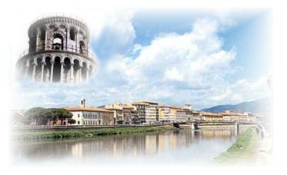
⇒春节聚会
⇒三八节联欢
⇒春游 Cinque Terre
⇒LARI樱桃节
⇒欢迎温总理
⇒周末垂钓
⇒撒丁岛之旅
⇒Livorno海礁钓鱼

新年寄语
新年寄语
在不经意间，2004年已经走完，我们将一年来部分活动花絮收集起来编撰一辑，献大家，也留给我们，那是我们美好而珍贵的回忆。
在新的一年，我们有许多的事情要做，有许多的任务要去完成，我们将迎来和送走新的会员和朋友。全体比萨学联成员在此以最诚挚的心意、用最吉祥的语言祝福每一位同仁，学长和老师 学习进步，事业发达，生活美满，身体健康！

吕菲

本期责任编辑 吕春增 何龑

编辑 高静华 张清华 叶林 谢凤莉 吕菲
图 文/吕菲 图文^{/吕菲} 春 游 “ Cinque Terre ” ^{文/ 叶子} ^{春节联欢会 吕菲 提供}
比萨学联和比萨华侨工商会，侨联共同发起与组织的首届比萨省中华学子与各界华侨春节联欢晚会，猴年除夕在比萨斜塔奇迹广场的东方饭店举行。晚会邀请到了TOSCANA大区区长，比萨市副市长，比萨政府商业部部长及其夫人，中国驻佛罗伦萨总领馆王振素领事一行、及来自比萨省科教界、政界、商贸金融界人士，大约共70余人。此次活动开创了比萨中国学生学者和侨界联合举办春节庆祝活动的先河，为进一步增进海外学子和华侨之间的团结，以及促进比萨地区中意之间的文化交流，起到积极推动作用。此次活动由比萨侨领金东林先生提供全部赞助。

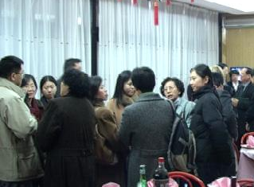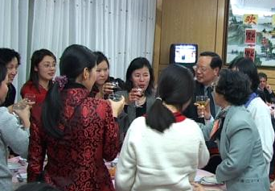
领事的关心 领事和侨领来敬酒

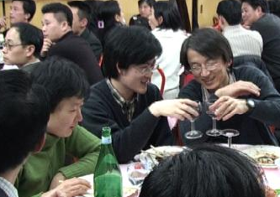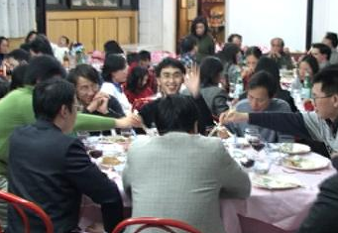
“良辰美酒不醉人” “心情很好! ”
佛罗伦萨总领馆2004年“三八节”招待会侧记 图 文/吕菲 
为了庆贺“三八节”中国驻佛罗伦萨总领事馆举行招待会邀请东部地区各行业华人妇女和留学生代表共度良辰。我们几个都是第一次有幸参加大型华人集会。听说还有歌手演唱，一路上的话语离不开兴奋和好奇。
招待会在“FIRENZE”米克郎基诺STAR饭店的一楼主厅举行，当我们随着缓缓移动的人流步入前厅时。总领馆的领导和人员已在厅外恭候，先鞠躬行礼，后握手欢迎，我等留学生被如此彬彬礼仪尊敬得不知所措。主厅内的装饰高贵典雅，十几张餐桌已摆好十分讲究的西式餐具，我们不由地相互一笑：地地道道的意大利美餐又要一饱口福了。我们选择了一张位置适宜(不前不后)桌子悄然落座。女宾们今晚的时装服饰真是耀眼各异，有的雍容华贵，有的素雅贤静，还有玫瑰和杜鹃般的娇艳。
李润甫总领首先代表总领馆向来宾致欢迎辞，讲完“当前大好形势”后，语重心长地谈了有关“进口关税”的老问题。然后就是大家盼望的文艺节目。首先由著名男高音兼节目主持人 - 李文全的一曲《在那桃花盛开的地方》开场，一段未完，掌声已不绝于耳。若不是脸色稍黑点，还真以为是男高音歌唱家蒋大为前来献歌。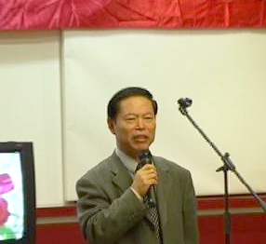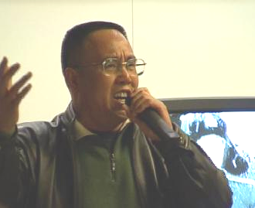
总领 - 李润甫向大家祝好 节目主持人，男高音 - 李文全
接下来，从马尔凯大区来的女留学生张名戈演唱《走进新时代》，那悦耳动听歌喉和款款舞台走位及招式，令场内一片哗然，真乃藏龙卧虎，居然有如此高水准的华人业余歌手，包装一下当明星大腕都不为过。小华侨徐若南的“妈妈的吻”其歌声音雅甜润而富有磁性。令人惊叹的还数刘刚先生的现代京戏《沙家滨》选段“朝霞映在阳澄湖上”可谓谭派弟子真传！字正腔圆，其气运丹田的京腔京味不时赢得了阵阵满堂喝彩。
还有从米兰远道而来的“白马王子”付胜康，以“夜莺”著称佛罗伦萨的项丛英及上届全意“欧侨杯”声乐大赛金奖得主的陈建勇分别演唱了《甘心情愿》，《真的好想你》，《向往神鹰》等歌曲。他们豪迈激昂、柔婉圆润、浑厚高亢、明快欢乐的不同演唱艺术风格，使观众在一饱耳福报以热烈掌声的同时，也为华侨华人拥有如此众多优秀歌手而激动，而骄傲。

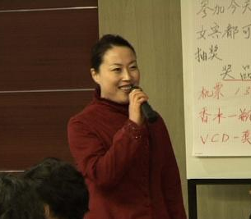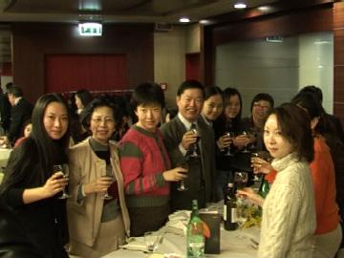

女高音独唱 - 马尔凯留学生张名戈 李总领和王领事与留学生合影
作为晚会的主持人，欧侨时报的记者李文全精彩的主持成为晚会的一大亮点，风趣幽默，妙语连珠，给晚会增色不少。最后他引亢高歌一首意大利名曲《我的太阳》，其精湛的技艺及雄浑激昂的美声功底，将晚会推向高潮。
现场抽奖更是为大家带来了不少悬念和兴趣。总领馆的领导分别给大家开奖，在每一轮抽奖后还送上祝福语：幸福、美满；平安、快乐，健康、无疑又为这场晚会平添了几分温馨。
“三八节”招待会结束了，华裔歌手们的演出给我们留下了无限的回味。大家的心里似乎蕴藏着共同的一句话，我们度过了一个幸福的节日，领略了在意华人的风采。
图文/ 吕菲

５月８在意大利进行正式访问的中国国务院总理温家宝前往中部的托斯卡纳大区继续访问。在佛罗伦萨总领馆的安排下，比萨学联荣幸地参加了比萨斜塔景点的迎送活动。温总理的活动节奏快捷，一路走马观花，匆匆而过，在斜塔旁仅作了十几分钟的停留。
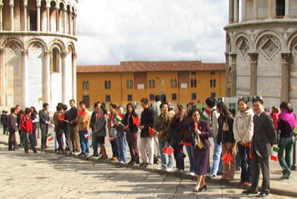 我们在冷风中一字排开，等候总理的到来
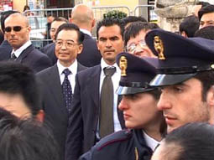
温总理被层层警卫和保镖围护

-------------------------------------------------------------------------------
春 游 “ Cinque Terre ” ^{图 文/ 叶子} 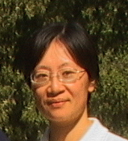
4月11日“复活节”是个好日子，在这前后都阴雨无常。天公作美，偏偏这天阳光明媚，气温宜人，使Pisa学联筹划多日的“CinqueTerre” 之游得以成行，大家蛰伏了一冬的身心亦能好好地舒展一番。
自十年前定居Pisa至今,从南到北也游历了不少地方。“CinqueTerre”自第一次去就喜欢上了这个地方。 它是Liguria大区位於两 个海岬 Punta Mesco 和Punta Monte Nero 之间约15公里的一段沿海地区，本身又形成了一个小海湾。由於其间穿插着5个依山傍海，历史悠久的小镇子而得名(Terra, 在中世纪有borgo 即城镇的意思) 。它们从南往北依次是Rio Maggiore, Manarola, Corniglia, Vernazza 以及 Monte Rosso. 每个小镇都很袖珍，藏在犬牙交错的峭壁之间。由於背倚连绵起伏的丘陵山脉，面向碧波荡漾的大海，自古扩展空间有限，交通不便。也正因如此，五个小镇连同周围地区才得以保存它们最自然本初的面貌至今。在历史上以捕鱼，生产葡萄，橄榄及其相关产品为主要收入来源。近年来旅游业的比重则越来越大。为了保护该地区的自然地理风貌，生物多样性，以及人文历史文化传统，联合国科教文组织将其列入“世界人类遗产”名录，意大利政府将其辟为国家公园和海岸保 护区。周围地区分等级地限制交通，驳船，捕鱼。
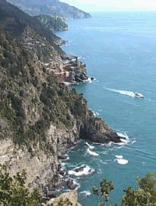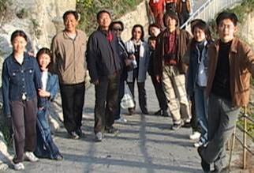
“Cinque Terre” 整装待发
那天我们一行十五人分乘三辆车自Pisa出发，沿A12高速公路行驶，大家约好到最后一个“terra” ─ Monte Rosso 高速公路出口会合。可是一直冲到Sestri Levante才意识到Cinque Terre 早过去了，高速路上并没有“terra”们的名字。赶紧掉头往回从正确的出口Carrodano下了高速公路，再绕行十几公里的山路才能达目的地。这段山路曲折，上下蜿蜒，十分险峻。汽车时而在山崖陡峭边急转弯，侧身一望，万丈深渊即在车下，紧张地心都跳到了嗓子上。 经几次这样攀缠迂回，几位新来学子已无暇顾及眼前的险胜奇景，晕车晕的扶着车窗呕吐不止了。当到达海滨小镇MonteRosso，浩瀚的大海眼前豁然开朗，清澈开阔的大海，坦荡敞亮呼吸着清新的海风，大家立即兴致大开，在享受了一顿美味的野餐和舒适的阳光下小憩后，开始出发上了自Monte Rosso 到Vernazza之间的步行小路。
游CinqueTerre,不管你是喜欢在清澈碧蓝的海里游泳，然后在海滩礁石上日光浴，还是喜欢考察研究它那特殊的地貌，丰富的地中海植被和动物群，亦或是喜欢品尝当地风味独特的美食，无论如何不能不去的总是它那高低纵横交织成网的步行小道。这些小道历史上曾经是当地居民互通往来的唯一途径，如今则主要有旅游休闲的意义。它们有的石砖铺地，宽阔平整，适于各年龄层次的人悠闲漫步；有的则比较“原始”陡峭，适于那些较专业的远足登山者攀登锻炼。我们登上的这条路从南到北把五个小镇横串起来，长约12公里，有个好听的名字叫“蓝色小道”，大概因为它是最贴近大海的一条吧。自Monte Rosso 到 Vernazza 的这一段是其中最长，也是相对最崎岖难行的一程。许多地方是一面山壁另一面凌空，窄得仅勉强容得两人错身而过。沿路可以看到一种特有的人工地貌:当地人民用艰苦的劳动和高超的技艺在陡峭的丘陵山崖上仅用石块不借助灰泥垒起的梯田，经过数百年总长达近七千公里, 以此来更好地利用有限土地资源。主要种植作物是油橄榄和葡萄，自后者得到的葡萄干酿出的一种高度白葡萄酒 “Sciacchetrà”是当地特有的名贵品牌。
经过两个小时的攀行到了Vernazza,我们这些文弱书生平时鲜有锻炼，此时大部分人已精疲力竭，时间上也不允许继续走下去了。於是决定休息后乘轮渡快艇到Manarola，然后穿行“爱情之路” 。
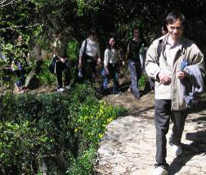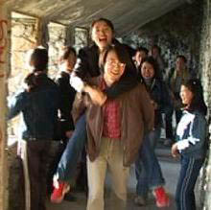
攀行在“蓝色小道” “爱情路” 上背媳妇

“爱情之路”是Cinque Terre 最著名的景点之一。我很想知道为什么会有这么个浪漫的名字，一直没搞清楚。 却得出它相当“尘世” 化的起源, 原来是由於上个世纪初Genova 到La Spezia之间铁路线的修建。在挖掘 Rio Maggiore 到Manarola间的隧道时需要找一个远离两镇居民区而又不易接近的地方建临时炸药库，这样的地点没有比两镇之间的海边峭壁上更合适。於是就有了分别自Rio Maggiore 和Manarola 的沿海峭壁上凿出的两条小道。后来铁路完工，炸药库也拆除了。两地居民也及时地悟出继续打通剩余的山岩将两段路连接起来将会大大地便利两地间的通行。在一笔当时来说是“巨款” 的一万里拉的财政支持下最终开通了这条路，它一直使用到八十年代, 因多处塌方而关闭。直到后来欧盟拨款20亿里拉重修后才于1995年重新开放。如今的“爱情之路” 宽广平整，休息野餐设施齐全，岩壁上刻画的形形色色有关爱情的图案文字引人注目。不过在满墙满壁的甜蜜之中居然也有不知哪只挂单的鸳鸯留下的“E’ uguale a Via dell’Amore soltanto se percorse con te(只有与你同行才能称之为爱情之路)” 的失意。不管怎样，傍晚十分漫步其上，你会感到自己悬在海天之间，眼前大海湛蓝，浪花洁白，草木葱茏，还有那些白墙红顶的建筑全都沐浴在金黄的夕辉下，再加上耳边涛声拍岸，鸟儿啁啾， 感受着微风拂面，定会让你哪怕是片刻地尘世杂念全无，心旷神怡一番的。
在返回Monte Rosso的小火车上，品味着一日尽兴尽意的春游，再一次感动于人与自然和谐相处的结果。真希望我自己国家的人们对自然和环境的态度永远不要再有“征服” ，也不仅仅是“开发” ，而要更多一些“珍惜”, 多一些 “保护” 。
Cinque Terre, 总有一天我还会来游，只不过那时肯定不会开车来，而是要乘火车来了！

------------------------------------------------------------------------------

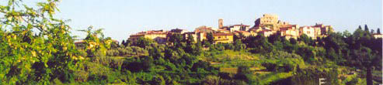 文/张清华 

五月的最后一个周末，在学联的组织下，我和其他学生老师一起踏上了前往LARI城的旅程。这日天色晴好，微风扑面，确是外出游玩的好时节。
我们一行十五人，分乘三辆汽车自比薩出发，LARI城位于比萨东南方向40公里处，一路都是春夏之交的原野风光。临近LALI城时，路渐渐有些起伏，时有连绵的山丘扑面而来。这边的景色与前面的平原迥然不同，乍一看是群“山”连绵，却有公路纵横，交通极为方便。山上树木郁郁葱葱，依稀可见几抹红墙；山下小溪蜿蜒流长，交错山间。如此迷人的美景，怪不得常有名流来此度假。
LARI城便位于这群山之中。随着我们渐行渐近，人流也开始稠密起来，到了城下，已经几乎没有容车之处。好在山下的一户人家，房前尚有几处空地。我们也顾不得许多，停车便走。自下放眼望去，山底青柏挺立，绿草成茵，山上掩映之间，碧树红墙，一派旖旎的田园风光。沿着登顶的山路，我们信步缓行，虽正是过午时分，烈日当空，却也有清风徐徐而来，并不觉得有所不适。山路两旁，散布着一些樱桃、橄榄园。春末的橄榄，依然还在萌发季节，樱桃已经鲜红欲滴。不知是游客还是主人的缘故，树上樱桃已所剩无几，尤其那些近路的果子。残余的樱桃，或正值青涩，无人问津；或高挂枝头，难以采摘。城门不远处，宛然有一小樱桃树生在路旁，细细观察，竟尚存几颗小小的果实，红得教人馋涎欲滴。摘下品尝，果然是酸甜适度，鲜嫩可口，不妄我们寻觅一场。
前行不远，便是城门。或许是当初用于防御的缘故，这古老的城门，如今已经有些过于狭窄，但这并不妨碍蜂拥而入络绎不绝的人群。里行数十米，可见闻名遐迩的LARI的Vicari城堡。城堡位于城心，矗立于山峰岩石之上，Vicari城堡建于十世纪初，很快成为 PISA和LUCCA人争夺的军事要地。自十二世纪末 LARI成为比萨共和国的边城重地，又多次被佛罗伦萨人围攻。1406年，佛罗伦萨共和国征服比萨共和国，自此数百年来，LARI成为佛罗伦萨共和国重臣Vicario家族和其他名门贵族及后裔的家园，Vicari城堡因而得名。当然，最后又被比萨人夺回。城堡边有一个战士的雕像，可能就是LARI堡所纪念的英雄吧。
若是仔细观察，不难发现这个堡的墙壁与别处稍有不同。城墙约斜70度的内倾，似墙似坡，至墙顶处，陡成九十度直角，这样既是坚固，且也方便守城，不知这是不是当初设计者的用心所在。堡的周围，是几条便利集市的小街；街上布满摊贩，热情贩卖者最鲜美的樱桃。学联老吕先买下一盒，与大家先尝为快。这街市上的樱桃，较之适才采摘的感觉更是鲜美，也红得更晶莹剔透。片刻间，伸手再拿，已所剩无几。好在都是自备银两而来，挑选品价皆宜的，一边吃着樱桃，一边逛街，十分惬意。想来也是，若无这般鲜美的口味，又怎能招徕四方来游的客人。
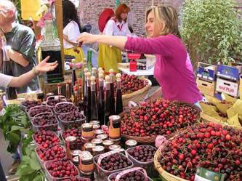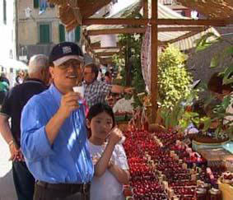
先尝后买 品尝樱桃酒

城堡的台阶，为绕着城堡所建。拾阶而上，不多时便到堡顶。堡顶是个不大的教堂，教堂很古老，感觉很是肃穆。只是它的墙壁，历经近千年的风雨，如今已有些陈旧剥落。屋内的壁画，也一般的破损：色彩黯淡，脱落多处，不是十分的清晰。教堂附近，是一个高出的平台。登顶而望，四方景色尽收眼底，颇有一种“一览众山小”的感觉。郁郁葱葱的樱桃园，直奔天际的群山，簇拥在城堡的周围。群山之中，隐隐约约点点着一些雅致的别墅，或在山腰，或于山顶。教人欣赏之中隐隐有一丝妒忌：倘我也居住于这么美丽的地方，那生活该是怎样的风味呢？
时间过得很快，指针匆匆指向回程的时分。在回程的车上远远眺望，千载而今，古战场弥漫的硝烟早已被雨打风吹去，那些曾英勇战斗过的将士，如今也已不见一丝痕迹。熙熙攘攘的人群，热热闹闹的市面，丝毫看不出佛洛伦萨和比萨两城市，竟是一对昔日的仇敌。如今的城堡，只剩古老的城市，和美丽的樱桃园。

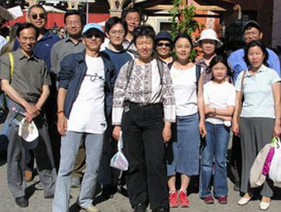
不虚此行

____________________________________________________________________________

图 文/高静华 

如果要问现在比萨学联最热门的活动是什么，那答案毫无疑问是钓鱼。活动的发起人是我们的钓鱼专家张舟，在他的带动下我们这些门外汉都变成了钓鱼迷。
每到周末大家就会互相约好，来到Livorno附近河的入海口，长枪短炮的摆开阵势，我们的目标是这条河里的特产―――白鳝和鲤鱼。钓鱼看似简单，其实有很多讲究，对鱼杆、鱼线、鱼饵的要求都非常严格，差一点鱼儿都不会上当，甚至连甩杆也是有学问的。但这也正是趣味所在，大家一边钓鱼一边切磋，技术也在不知不觉中进步。
意大利的春天晴朗而温暖，钓鱼之余我们还尽情的享受着阳光和暖风。妈妈们坐在一起兴致勃勃的谈论着最近的热门话题，孩子们奔跑在田野上放着风筝，钓鱼累了的人躺在软软的草地上小憩，耳边还会不时的传来钓鱼迷们的欢呼声。
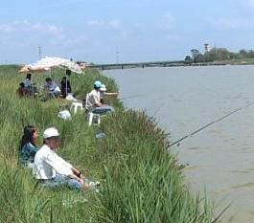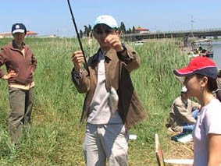
摆开阵势 哈！新手亦不凡
到了中午，这里又变成了一个小型餐会，几张桌子上都堆满了大家精心准备的零食和点心，不过这些美味也比不上钓鱼的诱惑，一定要千呼万唤之后，钓鱼迷们才会急匆匆的洗干净双手，以最快的速度完成自己的午餐任务。边吃边不时的查看鱼杆，生怕错过了提杆的最好时机。
快乐的时光总是过的飞快，转眼太阳就沉了下去，我们也开始盘点一天的收获。把沉甸甸的网袋从河里拉上来才发现里面已经装了半袋的鱼，钓鱼迷们更是乐得合不拢嘴，仿佛已经闻到了鳝鱼大餐的香味。
现在技术稳步提高的比萨钓鱼迷们已经不再满足于在河里钓鱼了，大海才是他们真正想去的地方。相信随着技术的进步以后我们的钓鱼活动会越来越精彩，我们的周末生活也会越来越丰富。
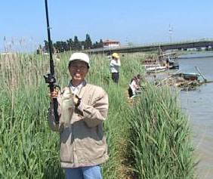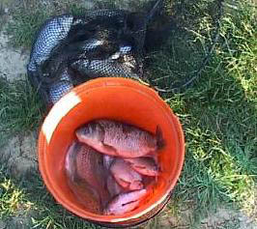
嘿嘿﹐逃不出我的手掌心 大丰收

___________________________________________________________________________________

文 图/高静华
八月的意大利是一个慵懒的世界，所有人都放下手中的工作，奔向大海，享受阳光。我们也加入了这个行列，和朋友一起来到了意大利最著名的夏日度假胜地撒丁岛。这对于生长在内陆地区的我来说实在是一件让人兴奋的事情。
二十个小时的海上旅行，已经让我沉醉，墨蓝的海水，跳跃的海豚，静寂夜空中偶然划过的流星，这一切美的仿佛只能出现在梦中。其实这才只是序幕，后面旅途的美丽远远超乎了我的想象。
朋友的家就在海边(Porto Scuso)，步行不过三分钟，那片海就霍然出现在面前。海水由于深浅不一而呈现出绿蓝交错的变幻，我不禁看得呆住了。等我回过神来才发现朋友们已经在海里尽情的嬉戏了。他们是海的儿子，一到海里就像孩子回到了母亲的怀抱，可以随心所欲的撒欢。大海母亲对于我这个客人也并不苛刻，柔软的沙滩和海水强大的浮力让我这只旱鸭子也很快融入了她的怀抱。游累了就躺下来享受日光浴，沙滩上的俊男靓女也是一道迷人的风景。
撒丁岛这个美丽的岛屿有无数的海滩，各有各的特点。其中让我印象深刻的有两个。
一个并不出名，却别有特色。那里的海浪出奇的大，海水又比较浅，所以即使不会游泳也可以体会弄潮的快乐。一人多高的海浪打来，马上屏住呼吸迎浪而上，然后随着浪花不停的起伏，想象自己是一条自由自在游泳的鱼，实在是乐趣无穷。
另一个地方就是chia，她以银色沙滩而闻名。那里的海水呈现出一种妩媚的蓝色，和银白色的沙滩堪称绝配，甚至让人觉得美的几乎不真实。那里的水是极清的，站在齐胸的水中还可以清楚的看到自己的脚趾。Chia的海滩很长，分成两个部分，这两个部分有着完全不同的情调，给人以不同的感受。澄蓝的天空，碧蓝的海水，银白的沙滩还有悠闲游泳的人们，看着这一切“天堂”这个词突然出现在我的脑海中，是啊，天堂也许就是这个样子吧。
除了美丽的风景，撒丁岛可爱的人们也让我难忘。他们是那么开朗，快乐。每天晚饭后我们都会到小镇的海边大道去散步，因为那里中国人少的缘故，我们经常碰到善意的搭讪，甚至成为人们瞩目的焦点，每次都是愉快的经历；一到周末，朋友家中就有小型家庭餐会，亲戚朋友都聚集到他家，饭后大家坐在一起聊天，说笑，或者唱歌，每个人都是那么投入，每个人脸上都是发自内心的笑容。
回到家中我脑子里充满了蓝天，碧海，白沙，笑脸……这个美丽岛屿给我留下了无尽的美好回忆。带着旅行的困倦我沉沉入睡，再次沉浸到那一片蓝色的梦中。

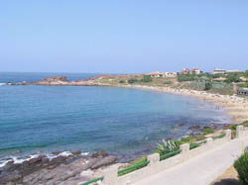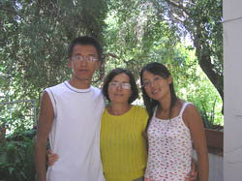
Porto Scuso——朋友的家 和可爱的撒丁岛妈妈合影

____________________________________________________________________________

图文/谢凤莉

今年十月，我和老公刚从德国转到意大利比萨，认识人不多，多少有些孤单。虽然已经是秋天了，意大利仍然很热，阳光辣辣的，海边到处都是晒太阳的人。我们也好渴望能和三五好友一起去海边享受一番啊。机会恰好这时来了，学联组织去livorno的东南海岸，让大家体验海边垂钓的感受。虽说对钓鱼不感兴趣，但大海是令人向往而忘情的地方，另外还可以结交一些新朋友。一大早，我和老公高高兴兴地第一个到了碰头的地点。Livorno不远，我们一行十七个人分乘几辆车一会儿说话的功夫就到了。
与比萨Tirrenia的沙滩不同，Livorno东南沿海地带是岩崖礁石海岸，岸上青山绿林叠翠，山崖下海水清澈坦荡，海礁千姿百态，每当怒涛拍岸，更是壮观无比。
我们的车停在公路旁一个悬崖的地方，下面就是咆哮不停的大海，海浪不知疲倦地向岸边的岩石冲击，泡沫翻飞，发出崆崆的巨大声响。远处有几只海鸥在波光粼粼的海面上盘旋飞翔，不时发出细长悠远的鸣叫声。他们也是在寻找海里的鱼儿吧？一下子我就被眼前浩瀚奇丽的海景给征服了，其他人已经开始沿着峭壁上的小路慢慢向下摸索着爬了，我还一个人静静地站在悬崖边上，恋恋不舍眼中的美景，要再多欣赏一会儿。这天上午海边的风有些凉，一会儿就觉得阵阵寒意了，这时，刚认识的王老师递给我一件夹克，提醒我不要着凉了。我接过夹克，心里一阵温暖，也赶紧跟着她下去了。沿着两边长满灌木和杂草的小路，我们来到了靠近岸边的一块巨大礁石上，可是要想投竿钓鱼，还要继续下到最靠近海面的那些礁石上。已经没有路了，手边甚至连一条攀岩用的保险绳也没有，要想下去，只能学着壁虎把手指抠到岩石上那些海浪冲刷出来的小洞里，脚也这样，然后一点一点向下挪，而下面就是翻卷咆哮的海浪，好吓人哪，要是掉下去怎么办呢？看着早已下去的摆开垂钓阵势的男同志们，女同胞们面面相觑，没有一个有胆子敢象他们那样攀岩下去的。我们决定在这里观看，鱼就让他们去钓好了。
女同胞们三三两两地聚在一起聊天，后来还是觉得这样站着没劲，想下去试试身手，或者至少能帮他们提提竿穿穿鱼饵什么的。胆子稍微大点的开始去礁石边研究地形了，甚至用手抓住礁石试试感觉，还好，礁石已被海浪冲刷成千疮百孔，手脚都很容易找到攀附的地方，而且一点都不打滑。下面的男同志也放下手中的鱼竿，跑到礁石下面来接应。就这样，我们小心翼翼，心惊胆颤地一个接着一个顺利地来到下面最接近海面的礁石上。有惊无险的刺激给大家带来了兴奋，这下大家
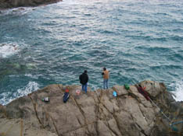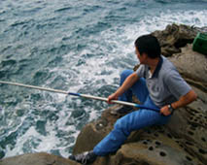
理想的钓鱼点 我老公 -生平第一次拿起鱼杆

可都开心了，有的七手八脚地去帮男同志钓鱼，有的找块平坦点的地方铺开餐布摆上食物，有的去礁石上的积水塘边观察，看看水里有没有虾蟹什么的。我则和新结识的女孩小高、菲菲、菁菁找了块高高的地方坐在那里，面对着一望无际湛蓝湛蓝的大海聊天,天空在远处无边无际延伸，清淡的云彩漫不经意地和思绪浮游，淡淡的海风扑面吹来，心情舒畅极了。垂钓者们则都站在自己选的黄金位置耐心地等待鱼儿上钩。大部分时间他们都是直挺挺地站在那儿，眼睛盯着海面上的浮标，一言不发，少有传来收获的喜悦叫声，看来，在波涛汹涌的大海里垂钓真的是很难啊！午饭的时间到了的时候，我们一起先去盘点了水桶里的战利品，好可怜啊，只有几条半个巴掌大的小海鱼在里面翻着肚皮。当然，我们是“醉翁之意不在酒，在乎山水之间也”，谁又会为大海的悭吝而垂头丧气呢？鱼虽没钓到多少，但是我们每个人都在令人心旷神怡的美丽大自然中身心得到了最大的放松，这就是我们今天最大的收获了。钓手们马马虎虎地吃完了午餐，又迫不及待地各就各位看守自己的阵地去了。我们女同胞门则在慢慢用完午餐后，又享受地喝起了咖啡，边喝边聊天。远远的礁石上也有一两个意大利人在垂钓，还有的裸露着健康的金棕色皮肤躺在礁石上晒太阳，时间缓缓的流淌着，空气中弥漫的是懒懒的味道，一切都是那么令人惬意。
突然，我看见一个小小的东西从我脚旁的礁石摔下，掉进海水里。是手机！原来我旁边的两个小姐妹在玩手机，一失手把手机掉进大海里了。这下可急坏了，不知怎么下到海里去捞，因为大家的水性都不是很好。我们决定去找那个晒太阳的意大利帅哥，他的潜水技术一定不错，因为在他晒太阳之前他那从悬崖上鱼跃入海时的漂亮身姿早被我收入眼中，然后他又象只海豚一样在大海里自由畅游曾把我们个个都给看呆了。收到求助，帅哥很爽快的站了起来，戴上潜水眼睛，从手机落下的地方下到海水中，很快就把手机给捞了上来，大家一阵欢呼，忙给帅哥递上瓶啤酒，表达谢意。帅哥接了啤酒，又回到远处的礁石上继续晒他的太阳睡大觉了。他可真会享受啊，在波涛拍岸的海边，在金色的阳光下，在声声的海浪中入睡是怎样的一种美妙感觉啊！有机会我也要试试！
快乐的时光总是过的飞快，暮色初上的时候，我们收拾了一下快乐的心情，准备打道回府了。我恋恋不舍的回头看看一望无际蔚蓝的大海，心想：什么时候再来呢？Livorno，我对你已经一见钟情了！
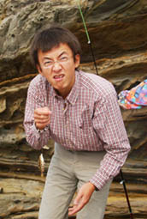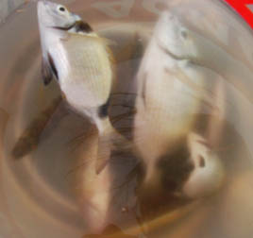
嘿！好一条“大鱼” 收获 - 海鱼“OCCHIATA”

